МКОУ «Новокаякентская СОШ»
с. Новокаякент
Каякентский район Республика Дагестан

Таблица «Сравнительная характеристика классов покрытосеменных растений»
(для учащихся 6 классов)

Автор: учитель биологии
МКОУ «Новокаякентская СОШ»
Умалатова Равганият Бийбулатовна

с.Новокаякент
2017 г.

Пояснительная записка
Данная таблица «Сравнительная характеристика классов покрытосеменных растений» рекомендуется для учащихся 6 классов. Материал можно использовать при прохождении темы «Отдел Покрытосеменные. Особенности их строения и жизнедеятельности» в 6 классах. В таблице изложен материал о классах покрытосеменных растений с характерными признаками классов Однодольных и Двудольных растений. Материал можно использовать при подготовке к ОГЭ и к ЕГЭ.
Задачи: ознакомление учащихся с характерными признаками классов Однодольных и Двудольных покрытосеменных растений.
Таблица «Сравнительная характеристика классов покрытосеменных растений»

Сравнительная характеристика
классов покрытосеменных растений
Особенности органов | Класс Однодольные | Класс  Двудольные
Зародыш семени | 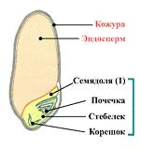  Одна семядоля | 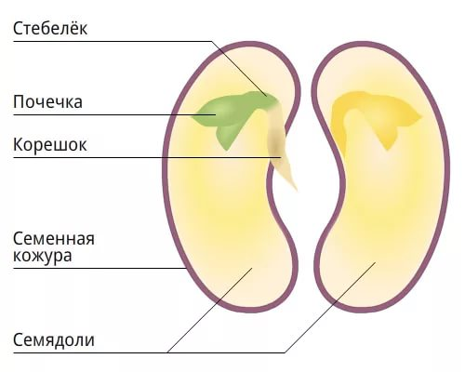  Две семядоли
Корневая система | 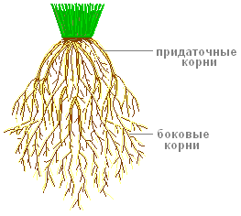  Мочковатая. Главный корень рано прекращает свой рост или отмирает, развиваются придаточные корни | 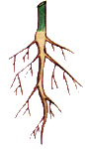  Стержневая. Главный корень развивается из зародышевого корешка, от него отходят боковые корни
Листья | 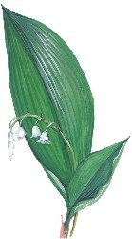  Простые | 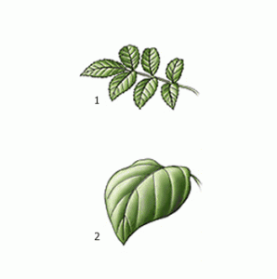  Простые и сложные
Жилкование | 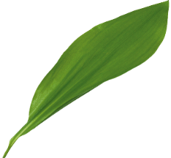  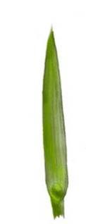  Параллельное или дуговое | 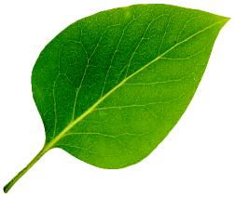  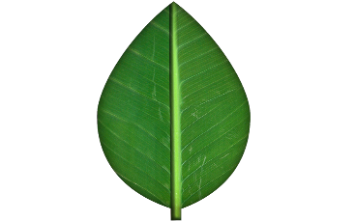  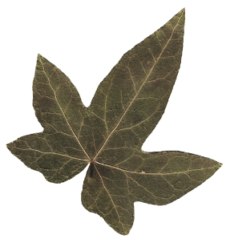  Обычно сетчатое или пальчатое
Цветки | 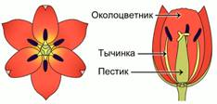  Число частей цветка в основном кратное трем | 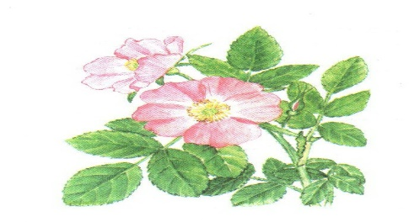  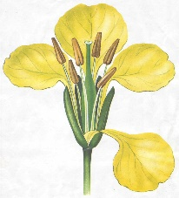  Число частей цветка в основном кратное четырем или пяти.
Жизненные формы | В основном травы  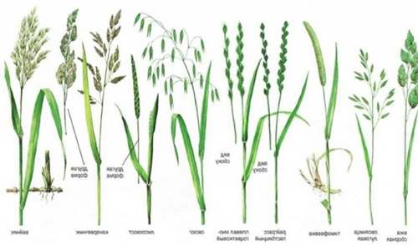 | 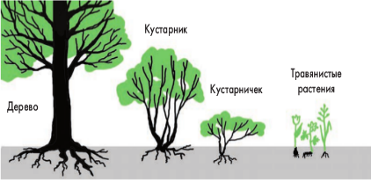  Деревья, кустарники и травы
Семейства | Злаковые и Лилейные | Крестоцветные, Розоцветные, Пасленовые, Бобовые,  Сложноцветные

Источники информации:
1.Исаева Т.А., Романова Н.И. Биология: учебник для 6 класса общеобразовательных учреждений. Линия Ракурс». М.: ООО «Русское слово- учебник», 2013 г.-224 с.: ил.- (ФГОС. Инновационная школа).
2.http://vse-tsveti.ru/foto-flowers-sad/gvozdika/4.gif
3.http://aura-dione.ru/gallery/images/1663759_stroenie-semeni-odnodolnogo-rasteniya.jpg
4.http://biolessons.ru/wp-content/uploads/2017/08/7894.jpg
5.http://biologiyavklasse.ru/wp-content/uploads/2011/01/014-298x300.gif
6.http://d3mlntcv38ck9k.cloudfront.net/content/konspekt_image/193354/031e01b0_902c_0132_576d_019b15c49127.jpg
7.https://ds04.infourok.ru/uploads/ex/02fc/0006448b-59d5f61f/hello_html_m1a92ff05.png
8.https://s2.hostingkartinok.com/uploads/images/2013/08/37b6ef4c13cb5b1dbd71a0cea82a2beb.png
9.https://2.bp.blogspot.com/-TSqEK9i2UEQ/Ulwxxl7VA3I/AAAAAAAAHqI/UJuGy6M9ML8/s1600/png_yapraklar_forumgazel+(62).png
10.http://s2.pic4you.ru/allimage/y2013/09-13/12216/3810360.png
11.http://900igr.net/datai/biologija/Klass-Dvudolnye/0004-002-Semejstvo-Rozotsvetnye.jpg
12.http://pre04.deviantart.net/6d39/th/pre/f/2010/119/4/2/green_leaf_texture_by_spiralgraphic.png
13.http://lib.podelise.ru/tw_files2/urls_39/3/d-2975/2975_html_761b1205.jpg
14.http://900igr.net/up/datai/117324/0016-014-.jpg 15.http://900igr.net/up/datai/85071/0009-005-.jpg
16.http://www.blgy.ru/images/biology6v/pic10.png 17.http://taurian.com.ua/images/Chem_kormit_indyukov_3.jpg

